CENTRO ANZIANI DI BRICHERASIO 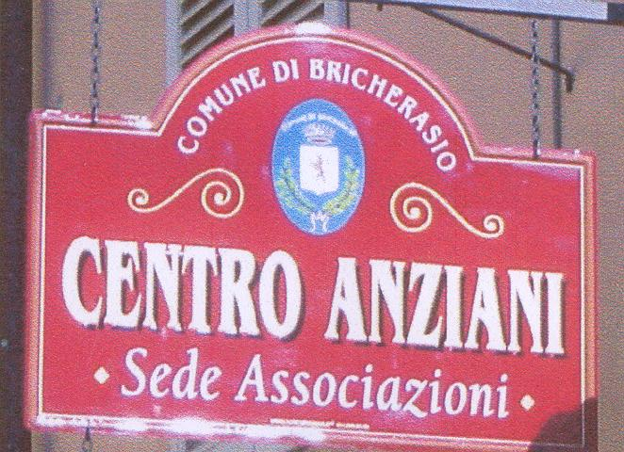 COMUNE DI BRICHERASIO

GITA D’AUTUNNO

MERCOLEDI’ 19 OTTOBRE 2011
GITA A
SERRALUNGA D’ALBA
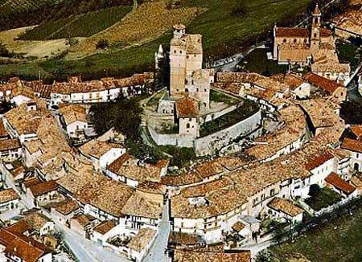 | PROGRAMMA:  Ore 8,00 partenza da Piazza Santa Maria  Ore 9,30 visita a Gallo d’Alba dell’Antica Torroneria  Ore 11,00 partenza per Serralunga d’Alba  Ore 12,30 pranzo presso Antico Podere Tota Virginia

MENU’:
Vitello tonnato alla moda veja  Battuta di carne cruda  Flan di peperoni con bagna caõda  Ravioli ai tre arrosti al ristretto di limone  Risotto con fonduta di toma di Langa e tartufo nero | 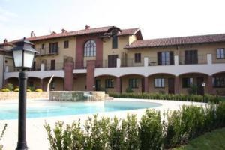 | Brasato al Barolo  Contorni di stagione  Fantasia di dolci tipici  Vino  Caffè

Ore 17,30 partenza per Bricherasio
PREZZO:€ 32.00 tutto compreso | Le prenotazioni si effettuano tutti i pomeriggi, dalle ore 15,00 alle 18,00 sino ad esaurimento dei 50 posti disponibili, presso il Centro Anziani di Via Brignone 3 a Bricherasio oppure al numero 333/9745097.

Il Comitato Anziani declina ogni responsabilità a persone e cose.

Il Presidente
Maria Teresa ALEMANNO

